
МИНИСТЕРСТВО ПРИРОДНЫХ РЕСУРСОВ И ЭКОЛОГИИ РОССИЙСКОЙ ФЕДЕРАЦИИ

ФЕДЕРАЛЬНАЯ СЛУЖБА
ПО ЭКОЛОГИЧЕСКОМУ, ТЕХНОЛОГИЧЕСКОМУ И АТОМНОМУ НАДЗОРУ
(РОСТЕХНАДЗОР)

ПРИКАЗ

9 сентября 2009 г. 20___________ |  | № 784
 | Москва

О ведомственных наградах
Федеральной службы по экологическому, технологическому и атомному надзору

Список изменяющих документов
(в ред. Приказов Ростехнадзора от 29.04.2014 № 181,
от 29.10.2014 № 489, от 09.08.2016 № 332)

В целях стимулирования работников, осуществляющих деятельность в сфере обеспечения промышленной, экологической, ядерной и радиационной безопасности, а также упорядочения форм морального поощрения, в соответствии с пунктом 6.8 Положения о Федеральной службе по экологическому, технологическому и атомному надзору, утвержденного Постановлением Правительства Российской Федерации от 30 июля 2004 г. № 401 (Собрание законодательства Российской Федерации, 2004, № 32, ст. 3348; 2006, № 5, ст. 544; № 23, ст. 2527; № 52, ст. 5587; 2008, № 22, ст. 2581; № 46, ст. 5337; 2009, № 6, ст. 738), приказываю:
1. Учредить ведомственные награды Федеральной службы по экологическому, технологическому и атомному надзору (Приложение № 1).
2. Утвердить прилагаемые к настоящему Приказу:
Положение о медали им. Якова Брюса (Приложение № 2);
Положение о медали им. Мельникова Л.Г. (Приложение № 3);
Положение о медали им. академика Александрова А.П. (Приложение № 4);
Положение о юбилейной медали "290 лет" (Приложение № 5);
Положение о нагрудном знаке "Почетный инспектор" (Приложение № 6);
Положение о нагрудном знаке "Почетный работник" (Приложение № 7);
Положение о Почетной грамоте Федеральной службы по экологическому, технологическому и атомному надзору (Приложение № 8);
формы удостоверений к ведомственным наградам Федеральной службы по экологическому, технологическому и атомному надзору (Приложения № 9 - 14, 19);
(в ред. Приказа Ростехнадзора от 29.10.2014 № 489)
Порядок награждения ведомственными наградами Федеральной службы по экологическому, технологическому и атомному надзору (Приложение № 15);
образец представления к награждению ведомственной наградой Федеральной службы по экологическому, технологическому и атомному надзору (Приложение № 16);
Положение о Благодарности Федеральной службы по экологическому, технологическому и автономному надзору (Приложение № 17);
(абзац введен Приказом Ростехнадзора от 29.04.2014 N 181)
Положение о юбилейной медали "295 лет" (Приложение № 18).
(абзац введен Приказом Ростехнадзора от 29.10.2014 N 489)
2.1. Установить, что медаль им. Якова Брюса дает право на присвоение звания "Ветеран труда".
(п. 2.1 введен Приказом Ростехнадзора от 09.08.2016 № 332)
3. Организацию работы по подготовке материалов к награждению, учет и выдачу ведомственных наград, а также методическое руководство по оформлению наградных документов возложить на Управление государственной службы и кадров (Чернякова Т.Н.).
(в ред. Приказа Ростехнадзора от 29.04.2014 № 181)
4. Финансовому управлению (Новикова Л.В.) обеспечивать финансирование изготовления ведомственных наград Федеральной службы по экологическому, технологическому и атомному надзору в пределах утвержденных на соответствующий период ассигнований, предусмотренных в федеральном бюджете.
5. Контроль за исполнением настоящего Приказа возложить на заместителя руководителя Федеральной службы по экологическому, технологическому и атомному надзору А.В. Ферапонтова.

Руководитель Н.Г. Кутьин

Приложение № 1

ВЕДОМСТВЕННЫЕ НАГРАДЫ
ФЕДЕРАЛЬНОЙ СЛУЖБЫ ПО ЭКОЛОГИЧЕСКОМУ, ТЕХНОЛОГИЧЕСКОМУ
И АТОМНОМУ НАДЗОРУ
Список изменяющих документов
(в ред. Приказов Ростехнадзора от 29.04.2014 № 181,
от 29.10.2014 № 489)

Медаль им. Якова Брюса
Медаль им. Мельникова Л.Г.
Медаль им. академика Александрова А.П.
Юбилейная медаль "290 лет"
Нагрудный знак "Почетный инспектор"
Нагрудный знак "Почетный работник"
Почетная грамота Федеральной службы по экологическому, технологическому и атомному надзору
Благодарность Федеральной службы по экологическому, технологическому и атомному надзору
(абзац введен Приказом Ростехнадзора от 29.04.2014 № 181)
Юбилейная медаль "295 лет".
(абзац введен Приказом Ростехнадзора от 29.10.2014 № 489)

Приложение № 2

ПОЛОЖЕНИЕ О МЕДАЛИ ИМ. ЯКОВА БРЮСА
Список изменяющих документов
(в ред. Приказа Ростехнадзора от 09.08.2016 № 332)

1. Медалью им. Якова Брюса (далее - Медаль) награждаются государственные гражданские служащие центрального аппарата и территориальных органов Федеральной службы по экологическому, технологическому и атомному надзору, работники подведомственных организаций и иные лица за многолетний плодотворный труд и выдающиеся заслуги в повышении уровня технологической, экологической, ядерной и радиационной безопасности, успешное сотрудничество с зарубежными странами в области технологической, экологической, ядерной и радиационной безопасности.
Описание и рисунок Медали даны в Приложении к настоящему Положению.
2. Кандидаты для награждения медалью им. Якова Брюса должны одновременно соответствовать следующим требованиям:
а) наличие стажа работы в системе надзора не менее 15 лет, включая стаж работы (службы) в организации (органе), представляющей ходатайство, не менее 3 лет. В случае ликвидации (упразднения) организации (органа) или реорганизации организации (органа) с передачей прав и обязанностей (функций и полномочий) другому юридическому лицу стаж работы (службы) кандидата сохраняется и считается непрерывным при определении соответствия его требованиям к стажу работы (службы) в организации (органе), представляющей ходатайство;
б) наличие у кандидата иных наград и поощрений Федеральной службы по экологическому, технологическому и атомному надзору в соответствии с очередностью, установленной настоящим приказом;
в) наличие профессиональных заслуг в соответствующей сфере деятельности;
г) отсутствие не снятой или не погашенной в установленном федеральном законом порядке судимости;
д) отсутствие неснятого дисциплинарного взыскания.
3. Решение о награждении Медалью принимается руководителем Федеральной службы по экологическому, технологическому и атомному надзору на основании ходатайства, представленного на его имя.
Ходатайство возбуждается по месту основной работы (службы) лица, представляемого к награждению Медалью.
4. К ходатайству прилагается представление к награждению лица Медалью, оформленное по форме приложения № 16 настоящего приказа, документы, подтверждающие соответствие лица требованиям к награждению Медалью, а также письменное согласие лица на обработку персональных данных, содержащихся в документах о награждении Медалью, и письменное согласие лица на проведение в отношении его проверочных мероприятий в соответствии с настоящим Положением.
5. Порядок представления ходатайств о награждении иных лиц, указанных в пункте 1 настоящего Положения, осуществляется в соответствии с Положением об учреждении ведомственных знаков отличия, дающих право на присвоение звания "Ветеран труда", федеральными органами исполнительной власти, руководство деятельностью которых осуществляет Правительство Российской Федерации, и о награждении указанными знаками отличия, утвержденным постановлением Правительства Российской Федерации от 25 июня 2016 года № 578 (Официальный интернет-портал правовой информации http://www.pravo.gov.ru, 2016, № 0001201606280014).
6. Документы о награждении Медалью возвращаются в случае:
а) установления недостоверности сведений, содержащихся в документах о награждении Медалью;
б) увольнения кандидата из организации (органа), представившей ходатайства, по основаниям, не связанным с выходом на пенсию;
в) смерти кандидата;
г) несоответствия кандидата требованиям, установленным пунктом 2 настоящего Положения;
д) несоответствия документов, обязательных к представлению в составе документов о награждении Медалью, перечню документов, установленному пунктом 4 настоящего Положения;
е) несоблюдения установленного порядка согласования документов о награждении Медалью.
7. До принятия руководителем Федеральной службы по экологическому, технологическому и атомному надзору решения о награждении кандидата Медалью документы о его награждении рассматриваются Комиссией Федеральной службы по экологическому, технологическому и атомному надзору по рассмотрению вопросов награждения и поощрения.
8. Решение о награждении Медалью оформляется приказом Федеральной службы по экологическому, технологическому и атомному надзору.
9. Повторное представление к награждению Медалью кандидата, в отношении которого руководителем Федеральной службы по экологическому, технологическому и атомному надзору принято решение об отказе в награждении, возможно не ранее чем через год со дня принятия указанного решения.
10. Медаль носится на правой стороне груди и располагается ниже государственных наград Российской Федерации, РСФСР, СССР.
11. В трудовую книжку награжденного Медалью вносится соответствующая запись с указанием даты и номера приказа Федеральной службы по экологическому, технологическому и атомному надзору.
12. В случае утраты Медаль повторно не выдается. В случае утраты удостоверения к Медали Федеральной службой по экологическому, технологическому и атомному надзору выдается выписка из приказа о награждении, заверенная печатью.
13. Повторное награждение Медалью не допускается.
14. Вручение Медали производится в торжественной обстановке не позднее чем через 6 месяцев со дня издания приказа.
15. Учет лиц, награжденных Медалью, осуществляет подразделение Федеральной службы по экологическому, технологическому и атомному надзору по вопросам государственной службы и кадров.

Приложение
к Положению о медали
им. Якова Брюса

ОПИСАНИЕ
МЕДАЛИ ИМ. ЯКОВА БРЮСА

Медаль им. Якова Брюса изготавливается из латунного сплава (томпак), имеет форму правильного круга цвета патинированной бронзы диаметром 32 мм с выпуклым бортиком с обеих сторон.
На аверсе (лицевой стороне) медали - погрудное портретное изображение Якова Брюса серебряного цвета. По окружности медали надпись: в верхней части - "ЯКОВ БРЮС", в нижней части - "1669 - 1735".
На реверсе (оборотной стороне) медали, в центре, - рельефное изображение геральдического знака - эмблемы Федеральной службы по экологическому, технологическому и атомному надзору: двуглавого орла с расправленными и поднятыми вверх крыльями, увенчанного двумя императорскими коронами и над ними третьей такой же короной, с исходящими из нее лентами; на груди орла - щит, который орел поддерживает снизу лапами; в поле щита, заштрихованном диагональными линиями справа, помещен столп закона, накрест с двумя положенными наискось цикломорами (овальными орбитами), на которых расположены малые шарики (на цикломоре, положенной слева сверху направо вниз, - два шарика, на другой - один). Щит наложен на скрещенные молоток и разводной ("французский") ключ. По окружности медали надпись - "ЗА ПРОФЕССИОНАЛИЗМ И ДОБЛЕСТНЫЙ ТРУД".
Все изображения и цифры на медали рельефные.
Медаль при помощи ушка и кольца соединяется с металлической бронзовой колодкой прямоугольной формы, обтянутой шелковой муаровой лентой. Ширина ленты - 32 мм. Высота ленты на колодке - 38 мм. Лента состоит из двух основных полос - сине-голубого цвета шириной 19 мм и зеленого цвета шириной 9 мм. Основные полосы ленты разделены золотой и серебряной полосами, каждая - шириной 2 мм.

РИСУНОК МЕДАЛИ ИМ. ЯКОВА БРЮСА

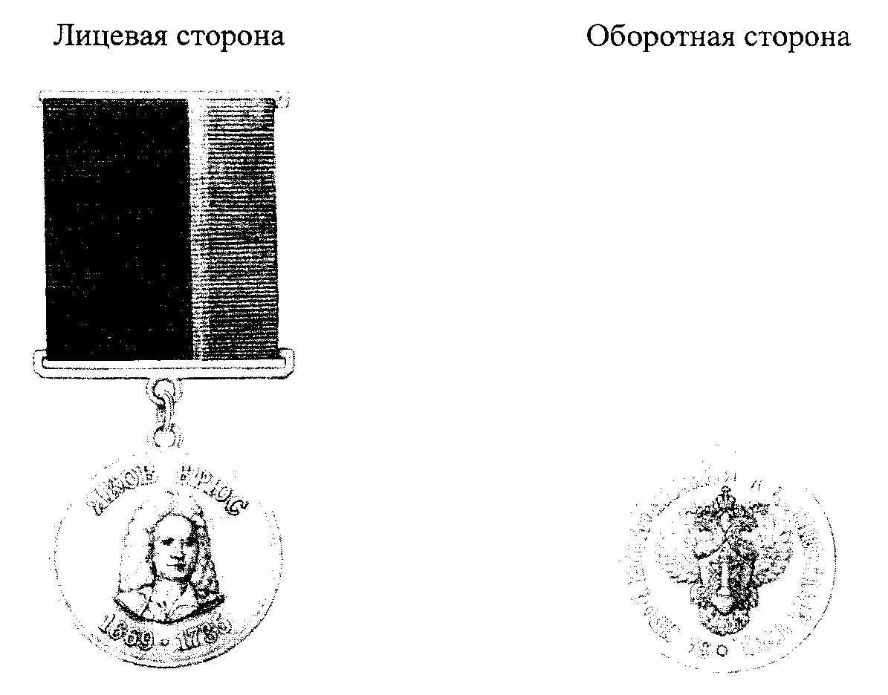

Приложение № 3

ПОЛОЖЕНИЕ
О МЕДАЛИ ИМ. МЕЛЬНИКОВА Л.Г.

1. Медалью им. Мельникова Л.Г. (далее - Медаль) награждаются государственные гражданские служащие центрального аппарата и территориальных органов Федеральной службы по экологическому, технологическому и атомному надзору, работники подведомственных организаций, проработавшие в системе надзора не менее 10 лет, и иные лица за большой вклад в обеспечение промышленной безопасности, научно-исследовательскую деятельность.
Описание и рисунок Медали даны в Приложении к настоящему Положению.
2. Награждение Медалью осуществляется в соответствии с Порядком награждения ведомственными наградами Федеральной службы по экологическому, технологическому и атомному надзору (Приложение № 15 к настоящему Приказу).
3. Медаль носится на правой стороне груди и располагается ниже государственных наград Российской Федерации, РСФСР, СССР.
4. В трудовую книжку награжденного Медалью вносится соответствующая запись с указанием даты и номера приказа Федеральной службы по экологическому, технологическому и атомному надзору.
5. В случае утраты Медаль повторно не выдается. В случае утраты удостоверения к Медали Федеральной службой по экологическому, технологическому и атомному надзору выдается выписка из приказа о награждении, заверенная печатью.
6. Повторное награждение Медалью не допускается.
7. Учет лиц, награжденных Медалью, осуществляет Федеральная служба по экологическому, технологическому и атомному надзору.

Приложение
к Положению о Медали
им. Мельникова Л.Г.

ОПИСАНИЕ
МЕДАЛИ ИМ. МЕЛЬНИКОВА Л.Г.

Медаль им. Мельникова Л.Г. изготавливается из латунного сплава (томпак), имеет форму правильного круга цвета патинированной бронзы диаметром 32 мм с выпуклым бортиком с обеих сторон.
На аверсе (лицевой стороне) медали - погрудное портретное изображение Л.Г. Мельникова. По окружности медали - надпись: в верхней части: "Л.Г. МЕЛЬНИКОВ", в нижней части: "1906 - 1981".
На реверсе (оборотной стороне) медали, в центре, - рельефное изображение щита, заштрихованного горизонтальными линиями, в поле которого помещен столп закона, накрест с двумя положенными наискось горными молотами. По окружности медали надпись - "ЗА ЗАСЛУГИ В ОБЕСПЕЧЕНИИ БЕЗОПАСНОСТИ".
Все изображения и цифры на медали рельефные.
Медаль при помощи ушка и кольца соединяется с металлической колодкой бронзового цвета прямоугольной формы, обтянутой шелковой муаровой лентой. Ширина ленты - 32 мм. Высота ленты на колодке - 38 мм. Лента состоит из двух основных полос - сине-голубого цвета шириной 18 мм и зеленого цвета шириной 8 мм. Основные полосы ленты разделены двумя серебряными, между ними золотой полосами, каждая шириной 2 мм.
Колодка на обратной стороне имеет булавку для прикрепления медали к одежде.

РИСУНОК МЕДАЛИ ИМ. "МЕЛЬНИКОВА Л.Г."

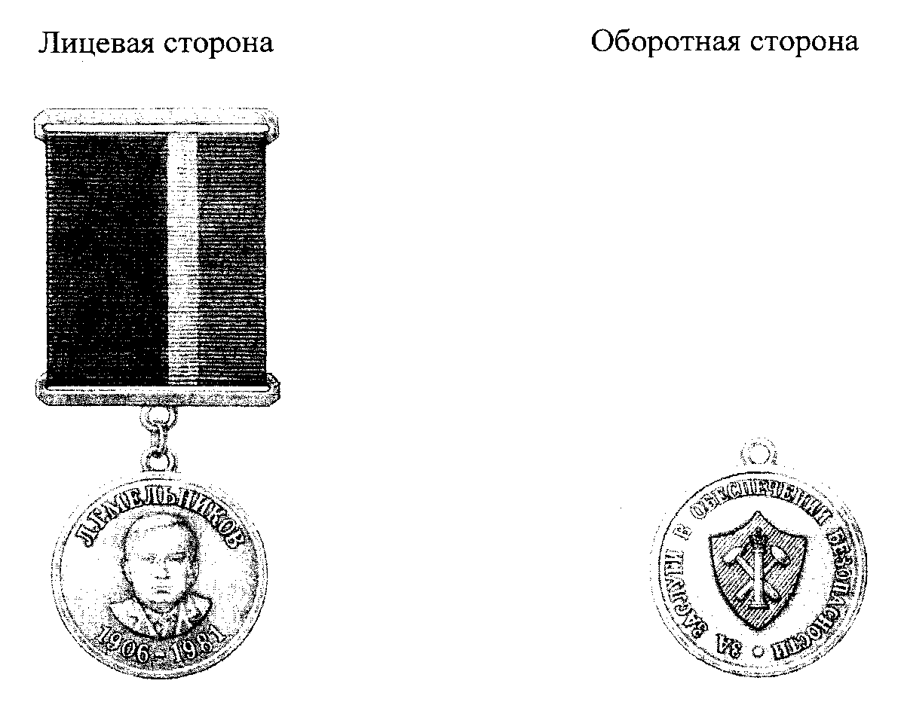

Приложение № 4

ПОЛОЖЕНИЕ
О МЕДАЛИ ИМ. АКАДЕМИКА АЛЕКСАНДРОВА А.П.

1. Медалью им. академика Александрова А.П. (далее - Медаль) награждаются государственные гражданские служащие центрального аппарата и территориальных органов Федеральной службы по экологическому, технологическому и атомному надзору, работники подведомственных организаций, проработавшие в системе надзора не менее 10 лет, и иные лица за заслуги в регулировании ядерной и радиационной безопасности.
Описание и рисунок Медали даны в Приложении к настоящему Положению.
2. Награждение Медалью осуществляется в соответствии с Порядком награждения ведомственными наградами Федеральной службы по экологическому, технологическому и атомному надзору (Приложение № 15 к настоящему Приказу).
3. Медаль носится на правой стороне груди и располагается ниже государственных наград Российской Федерации, РСФСР, СССР.
4. В трудовую книжку награжденного Медалью вносится соответствующая запись с указанием даты и номера приказа Федеральной службы по экологическому, технологическому и атомному надзору.
5. В случае утраты Медаль повторно не выдается. В случае утраты удостоверения к Медали Федеральной службой по экологическому, технологическому и атомному надзору выдается выписка из приказа о награждении, заверенная печатью.
6. Повторное награждение Медалью не допускается.
7. Учет лиц, награжденных Медалью, осуществляет Федеральная служба по экологическому, технологическому и атомному надзору.

Приложение
к Положению о медали
им. академика Александрова А.П.

ОПИСАНИЕ
МЕДАЛИ ИМ. АКАДЕМИКА АЛЕКСАНДРОВА А.П.

Медаль им. академика Александрова А.П. изготавливается из латунного сплава (томпак), имеет форму правильного круга цвета патинированной бронзы диаметром 32 мм с выпуклым бортиком с обеих сторон.
На аверсе (лицевой стороне) медали погрудное портретное изображение А.П. Александрова. По окружности медали надпись: в верхней части - "А.П. АЛЕКСАНДРОВ", в нижней части - "1903 - 1994".
На реверсе (оборотной стороне) медали в центре рельефное изображение щита, заштрихованного диагональными линиями справа, в поле которого помещен столп закона накрест с двумя положенными наискось цикломорами (овальными орбитами), на которых расположены малые шарики (на цикломоре, положенной слева сверху направо вниз, - два шарика, на другой - один). От щита расходятся лучи сияния. По окружности медали надпись: "ЗА ЗАСЛУГИ В РЕГУЛИРОВАНИИ ЯДЕРНОЙ И РАДИАЦИОННОЙ БЕЗОПАСНОСТИ".
Все изображения и цифры на медали рельефные.
Медаль при помощи ушка и кольца соединяется с металлической колодкой бронзового цвета прямоугольной формы, обтянутой шелковой муаровой лентой. Ширина ленты 32 мм. Высота ленты на колодке 38 мм. Лента состоит из двух основных полос сине-голубого цвета шириной 17 мм и зеленого цвета шириной 7 мм. Основные полосы ленты разделены золотой и серебряной полосами, каждая шириной 2 мм. По краям лента имеет по одной продольной полосе золотого и серебряного цветов. Ширина продольных полос 2 мм каждая.
Колодка на обратной стороне имеет булавку для прикрепления медали к одежде.

РИСУНОК МЕДАЛИ ИМ. АКАДЕМИКА АЛЕКСАНДРОВА А.П.

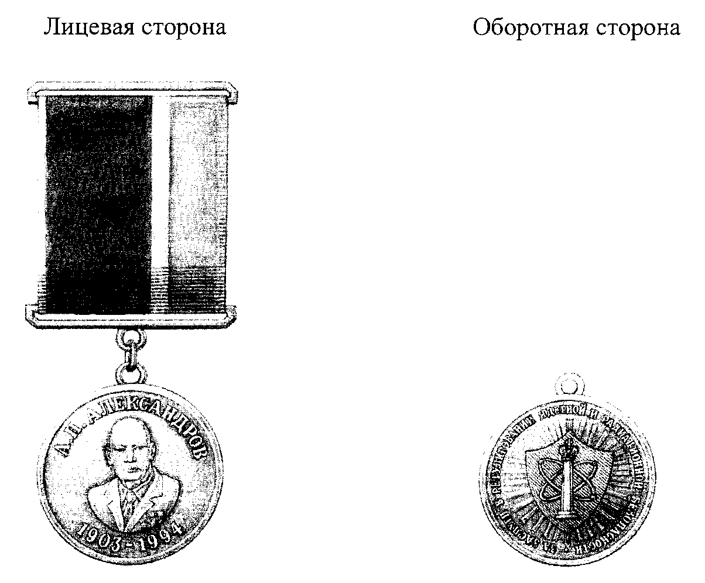

Приложение № 5

ПОЛОЖЕНИЕ
О ЮБИЛЕЙНОЙ МЕДАЛИ "290 ЛЕТ"

1. Юбилейной медалью "290 лет" (далее - Медаль) награждаются государственные гражданские служащие центрального аппарата и территориальных органов Федеральной службы по экологическому, технологическому и атомному надзору, работники подведомственных организаций и иные лица за высокое профессиональное мастерство и достигнутые успехи в служебной деятельности.
Описание и рисунок Медали даны в Приложении к настоящему Положению.
2. Награждение Медалью осуществляется в соответствии с Порядком награждения ведомственными наградами Федеральной службы по экологическому, технологическому и атомному надзору (Приложение №15 к настоящему Приказу).
3. Медаль носится на правой стороне груди и располагается ниже государственных наград Российской Федерации, РСФСР, СССР.
4. В трудовую книжку награжденного Медалью вносится соответствующая запись с указанием даты и номера приказа Федеральной службы по экологическому, технологическому и атомному надзору.
5. В случае утраты Медаль повторно не выдается. В случае утраты удостоверения к Медали Федеральной службой по экологическому, технологическому и атомному надзору выдается выписка из приказа о награждении, заверенная печатью.
6. Повторное награждение Медалью не допускается.
7. Учет лиц, награжденных Медалью, осуществляет Федеральная служба по экологическому, технологическому и атомному надзору.

Приложение
к Положению о юбилейной
медали "290 лет"

ОПИСАНИЕ
ЮБИЛЕЙНОЙ МЕДАЛИ "290 ЛЕТ"

Юбилейная медаль "290 лет" изготавливается из латунного сплава (томпак), имеет форму правильного круга цвета патинированной бронзы диаметром 32 мм с выпуклым бортиком с обеих сторон.
На аверсе (лицевой стороне) медали в центре рельефное изображение геральдического знака - эмблемы Федеральной службы по экологическому, технологическому и атомному надзору: двуглавый орел с расправленными и поднятыми вверх крыльями, увенчанный двумя императорскими коронами и над ними третьей такой же короной с исходящими из нее лентами; на груди орла щит, который орел поддерживает снизу лапами; в поле щита, заштрихованном диагональными линиями справа, помещен столп закона накрест с двумя положенными наискось цикломорами (овальными орбитами), на которых расположены малые шарики (на цикломоре, положенной слева сверху направо вниз, - два шарика, на другой - один). Щит наложен на скрещенные молоток и разводной ("французский") ключ.
На реверсе (оборотной стороне) медали в верхней части (как вариант - в нижней части) медали памятные даты в две строки "1719 . 2009". В нижней части (в верхней части) медали по окружности надпись: "РОСТЕХНАДЗОР".
Все изображения и цифры на медали рельефные.
Медаль при помощи ушка и кольца соединяется с металлической бронзовой колодкой прямоугольной формы, обтянутой шелковой муаровой лентой. Нижняя планка колодки сделана в виде двух выпрямленных лавровых ветвей. Ширина муаровой ленты на колодке 32 мм; высота ленты 38 мм. Лента состоит из двух основных полос сине-голубого цвета шириной 19 мм и зеленого цвета шириной 9 мм. По краям лента имеет по две продольных полосы золотого и серебряного цветов. Ширина продольных полос 1 мм каждая.
Колодка на обратной стороне имеет булавку для прикрепления медали к одежде.

РИСУНОК МЕДАЛИ ЮБИЛЕЙНОЙ "290 ЛЕТ"

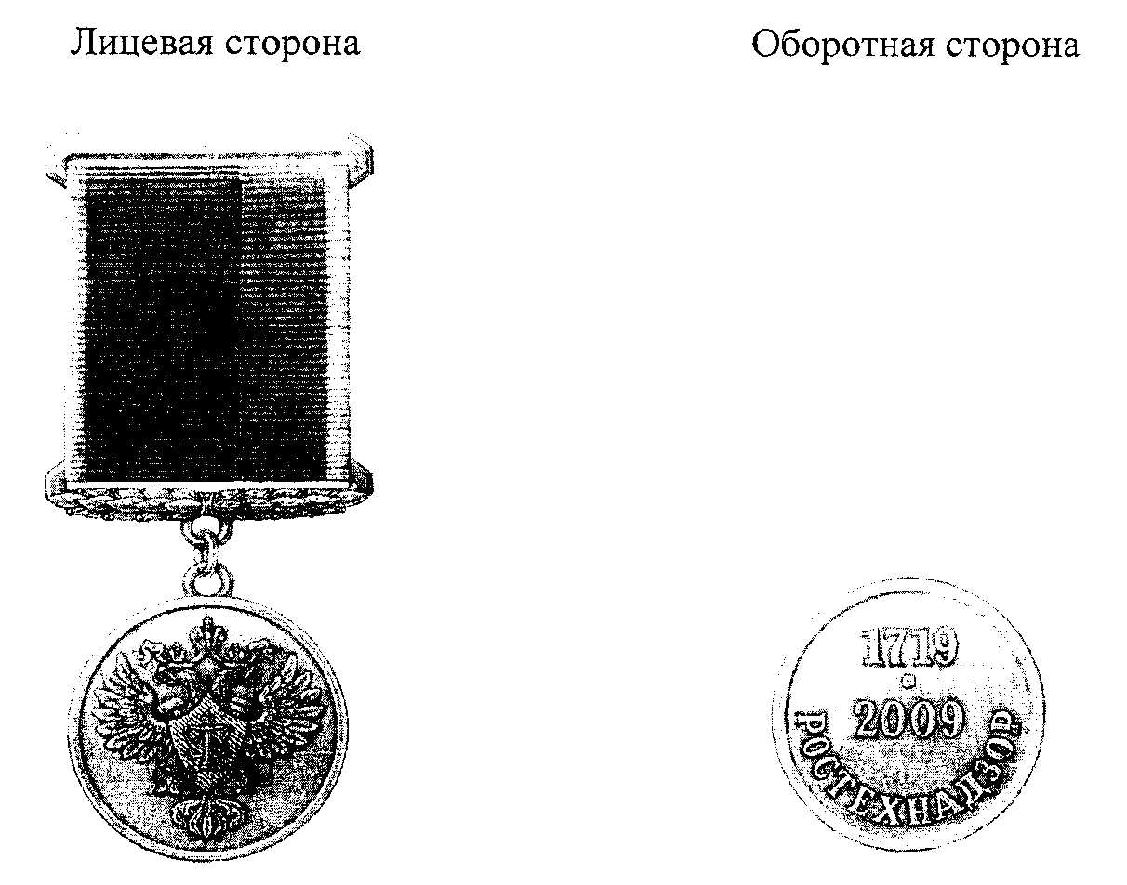

Приложение № 6

ПОЛОЖЕНИЕ
О НАГРУДНОМ ЗНАКЕ "ПОЧЕТНЫЙ ИНСПЕКТОР"
Список изменяющих документов
(в ред. Приказа Ростехнадзора от 29.04.2014 № 181)

1. Нагрудным знаком "Почетный инспектор" (далее - Знак) награждаются государственные инспекторы (в том числе старшие и главные государственные инспекторы), непосредственно выполняющие надзорные и контрольные функции на предприятиях, в организациях и учреждениях, проработавшие в системе надзора не менее 5 лет, а также иные должностные лица Федеральной службы по экологическому, технологическому и атомному надзору, выполняющие в соответствии со своими должностными обязанностями надзорные и контрольные функции на предприятиях, в организациях и учреждениях, проработавшие в системе надзора не менее 5 лет.
(в ред. Приказа Ростехнадзора от 29.04.2014 № 181)
2. Награждение Знаком производится за достижение высоких показателей в надзорной деятельности, в деятельности по повышению уровня безопасности на подконтрольных предприятиях, снижению производственного травматизма и аварийности, за проявленную инициативу в совершенствовании форм и методов работы, внедрение и использование в работе прогрессивных технологий.
(в ред. Приказа Ростехнадзора от 29.04.2014 № 181)
Описание и рисунок Знака даны в Приложении к настоящему Положению.
3. Награждение Знаком осуществляется в соответствии с Порядком награждения ведомственными наградами Федеральной службы по экологическому, технологическому и атомному надзору (Приложение № 15 к настоящему Приказу).
4. Знак носится на правой стороне груди и располагается ниже государственных наград Российской Федерации, РСФСР, СССР.
5. В трудовую книжку награжденного Знаком вносится соответствующая запись с указанием даты и номера приказа Федеральной службы по экологическому, технологическому и атомному надзору.
6. В случае утраты Знак повторно не выдается. В случае утраты удостоверения к Знаку Федеральной службой по экологическому, технологическому и атомному надзору выдается выписка из приказа о награждении, заверенная печатью.
7. Повторное награждение Знаком не допускается.
8. Учет лиц, награжденных Знаком, осуществляет Федеральная служба по экологическому, технологическому и атомному надзору.

Приложение
к Положению о нагрудном знаке
"Почетный инспектор"

ОПИСАНИЕ
НАГРУДНОГО ЗНАКА "ПОЧЕТНЫЙ ИНСПЕКТОР"

Знак представляет собой рельефное изображение геральдического знака - эмблемы Федеральной службы по экологическому, технологическому и атомному надзору: двуглавого орла с расправленными и поднятыми вверх крыльями, увенчанного двумя императорскими коронами и над ними третьей такой же короной с исходящими из нее лентами; на груди орла - щит, который орел поддерживает снизу лапами; в зеленом поле щита помещен столп закона накрест с двумя положенными наискось цикломорами (овальными орбитами), на которых расположены малые шарики (на цикломоре, положенной слева сверху направо вниз, - два шарика, на другой - один). Щит наложен на скрещенные молоток и разводной ("французский") ключ. Эмблема обрамлена снизу золотистой лентой с развевающимися концами и вдавленной надписью, покрытой черной эмалью, "ПОЧЕТНЫЙ ИНСПЕКТОР". Эмблема и надпись наложены на сияние ромбовидной формы, состоящее из восьми пучков по три серебристых рельефных округлых луча с рантами (средний луч в пучке длиннее двух крайних), чередующихся с восемью золотистыми гранеными лучами; пучки лучей, выходящие вверх, вниз и прямо в стороны, длиннее пучков, выходящих диагонально.
Габаритные размеры знака: 45 мм в высоту и 38 мм в ширину.

РИСУНОК НАГРУДНОГО ЗНАКА "ПОЧЕТНЫЙ ИНСПЕКТОР"

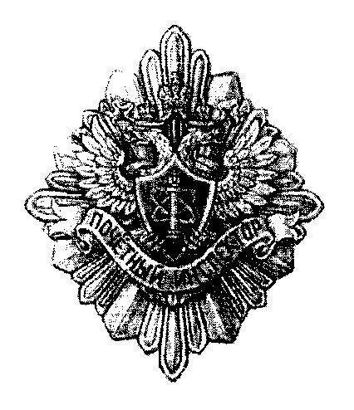

Приложение № 7

ПОЛОЖЕНИЕ
О НАГРУДНОМ ЗНАКЕ "ПОЧЕТНЫЙ РАБОТНИК"

1. Нагрудным знаком "Почетный работник" (далее - Знак) награждаются государственные гражданские служащие центрального аппарата и территориальных органов Федеральной службы по экологическому, технологическому и атомному надзору, работники подведомственных организаций, проработавшие в системе надзора не менее 5 лет, и иные лица за личные заслуги в решении задач, возложенных на Федеральную службу по экологическому, технологическому и атомному надзору, высокий профессионализм и образцовое исполнение служебных обязанностей.
Описание и рисунок Знака даны в Приложении к настоящему Положению.
2. В отдельных случаях по решению руководителя Федеральной службы по экологическому, технологическому и атомному надзору Знаком награждаются государственные гражданские служащие центрального аппарата и территориальных органов Федеральной службы по экологическому, технологическому и атомному надзору, проработавшие в Федеральной службе по экологическому, технологическому и атомному надзору менее срока, установленного п. 1 настоящего Приложения.
3. Награждение Знаком осуществляется в соответствии с Порядком награждения ведомственными наградами Федеральной службы по экологическому, технологическому и атомному надзору (Приложение № 15 к настоящему Приказу).
4. Знак носится на правой стороне груди и располагается ниже государственных наград Российской Федерации, РСФСР, СССР.
5. В трудовую книжку награжденного Знаком вносится соответствующая запись с указанием даты и номера приказа Федеральной службы по экологическому, технологическому и атомному надзору.
6. В случае утраты Знак повторно не выдается. В случае утраты удостоверения к Знаку Федеральной службой по экологическому, технологическому и атомному надзору выдается выписка из приказа о награждении, заверенная печатью.
7. Повторное награждение Знаком не допускается.
8. Учет лиц, награжденных Знаком, осуществляет Федеральная служба по экологическому, технологическому и атомному надзору.

Приложение
к Положению о нагрудном знаке
"Почетный работник"

ОПИСАНИЕ
НАГРУДНОГО ЗНАКА "ПОЧЕТНЫЙ РАБОТНИК"

Знак представляет собой серебристый овальный венок из лавровых листьев, поверх нижней части которого - серебристая лента с развевающимися концами и вдавленной надписью, покрытой синей эмалью, "ПОЧЕТНЫЙ РАБОТНИК". На центр венка наложено рельефное изображение геральдического знака - эмблемы Федеральной службы по экологическому, технологическому и атомному надзору: двуглавый орел с расправленными и поднятыми вверх крыльями, увенчанный двумя императорскими коронами и над ними третьей такой же короной с исходящими из нее лентами; на груди орла - щит, который орел поддерживает снизу лапами; в зеленом поле щита помещен столп закона накрест с двумя положенными наискось цикломорами (овальными орбитами), на которых расположены малые шарики (на цикломоре, положенной слева сверху направо вниз, - два шарика, на другой - один). Щит наложен на скрещенные молоток и разводной ("французский") ключ.
Габаритные размеры знака: высота 45 мм, ширина 38 мм.

РИСУНОК НАГРУДНОГО ЗНАКА "ПОЧЕТНЫЙ РАБОТНИК"

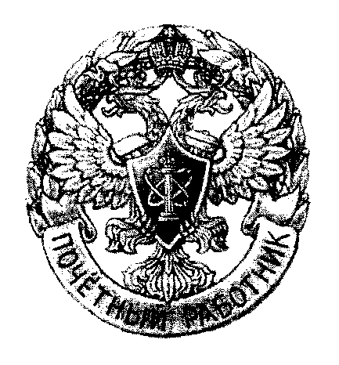

Приложение № 8

ПОЛОЖЕНИЕ
О ПОЧЕТНОЙ ГРАМОТЕ ФЕДЕРАЛЬНОЙ СЛУЖБЫ ПО ЭКОЛОГИЧЕСКОМУ,
ТЕХНОЛОГИЧЕСКОМУ И АТОМНОМУ НАДЗОРУ
Список изменяющих документов
(в ред. Приказа Ростехнадзора от 29.04.2014 № 181)

1. Почетной Грамотой Федеральной службы по экологическому, технологическому и атомному надзору (далее - Почетная грамота) награждаются государственные гражданские служащие центрального аппарата и территориальных органов Федеральной службы по экологическому, технологическому и атомному надзору, проработавшие в системе надзора не менее 1 года, а также работники подведомственных ей организаций и иные лица за эффективную гражданскую службу, безупречную работу, достижение высоких показателей в служебной деятельности, за успехи в совершенствовании профессионального мастерства и подготовку кадров для Федеральной службы по экологическому, технологическому и атомному надзору, проработавшие в системе надзора не менее 1 года. Образец бланка Почетной грамоты дан в Приложении к настоящему Положению.
(в ред. Приказа Ростехнадзора от 29.04.2014 № 181)
2. Исключен. - Приказ Ростехнадзора от 29.04.2014 № 181.
2. Награждение Почетной грамотой осуществляется в соответствии с Порядком награждения ведомственными наградами Федеральной службы по экологическому, технологическому и атомному надзору (Приложение № 15 к настоящему Приказу).
3. В трудовую книжку награжденного Почетной грамотой вносится соответствующая запись с указанием даты и номера приказа Федеральной службы по экологическому, технологическому и атомному надзору.
4. Учет лиц, награжденных Почетной грамотой, осуществляет Федеральная служба по экологическому, технологическому и атомному надзору.

Приложение
к Положению о Почетной грамоте

БЛАНК ПОЧЕТНОЙ ГРАМОТЫ
ФЕДЕРАЛЬНОЙ СЛУЖБЫ ПО ЭКОЛОГИЧЕСКОМУ, ТЕХНОЛОГИЧЕСКОМУ
И АТОМНОМУ НАДЗОРУ

┌─────────────────────────────────────────────────────────────────────────┐
│ │
│ Геральдический знак Федеральной службы │
│ по экологическому, технологическому и атомному надзору │
│ │
│ │
│ │
│ Федеральная служба │
│ по экологическому, технологическому и атомному надзору │
│ │
│ ПОЧЕТНАЯ ГРАМОТА │
│ │
│ награждается │
│ │
│ │
│ │
│ │
│ │
└─────────────────────────────────────────────────────────────────────────┘

Приложение № 9

УДОСТОВЕРЕНИЕ
К МЕДАЛИ ИМ. ЯКОВА БРЮСА

┌──────────────────────────────────────┬──────────────────────────────────┐
│ │ │
│ │ Геральдический знак │
│ │ Федеральной службы │
│ │ по экологическому, │
│ │ технологическому │
│ │ и атомному надзору │
│ │ │
│ │ │
│ │ │
│ │ УДОСТОВЕРЕНИЕ │
│ │ К МЕДАЛИ │
│ │ │
│ │ │
├──────────────────────────────────────┼──────────────────────────────────┤
│ │ │
│ Федеральная служба по экологическому,│ ________________________ │
│ технологическому и атомному надзору │ фамилия │
│ │ ________________________ │
│ │ имя │
│ Изображение │ ________________________ │
│ медали │ отчество │
│ (не приводится) │ │
│ │ НАГРАЖДЕН(А) │
│ │ │
│ │ ________________________________ │
│ │ наименование награды │
│ │ ________________________________ │
│ │ │
│ │ Руководитель │
│ УДОСТОВЕРЕНИЕ N ____________________ │ │
│ │ Приказ от ________ 200 г. N ___ │
│ │ │
└──────────────────────────────────────┴──────────────────────────────────┘

ОПИСАНИЕ
УДОСТОВЕРЕНИЯ К МЕДАЛИ ИМ. ЯКОВА БРЮСА

Удостоверение к медали им. Якова Брюса (далее - удостоверение) изготавливается из плотного картона белого цвета. Удостоверение имеет форму книжки, в развернутом виде имеет размер 120 x 155 мм.
На обложке изображен геральдический знак Федеральной службы по экологическому, технологическому и атомному надзору, под ним надпись: "УДОСТОВЕРЕНИЕ К МЕДАЛИ", выполненные золотым тиснением.
На левой стороне удостоверения вверху надпись в две строки: "Федеральная служба по экологическому, технологическому и атомному надзору", под надписью цветное изображение медали им. Якова Брюса, под ними слово "УДОСТОВЕРЕНИЕ" и знак номера.
На правой стороне горизонтальная линия для фамилии, горизонтальная линия для имени и горизонтальная линия для отчества. Ниже слово "НАГРАЖДЕН(А)", ниже две горизонтальные линии для наименования награды, ниже слово "Руководитель" и под словом "Руководитель" реквизиты для даты и номера приказа о награждении.

Приложение № 10

УДОСТОВЕРЕНИЕ
К МЕДАЛИ ИМ. МЕЛЬНИКОВА Л.Г.

┌──────────────────────────────────────┬──────────────────────────────────┐
│ │ │
│ │ Геральдический знак │
│ │ Федеральной службы │
│ │ по экологическому, │
│ │ технологическому │
│ │ и атомному надзору │
│ │ │
│ │ │
│ │ │
│ │ УДОСТОВЕРЕНИЕ │
│ │ К МЕДАЛИ │
│ │ │
│ │ │
├──────────────────────────────────────┼──────────────────────────────────┤
│ │ │
│ Федеральная служба по экологическому,│ ________________________ │
│ технологическому и атомному надзору │ фамилия │
│ │ ________________________ │
│ │ имя │
│ Изображение │ ________________________ │
│ медали │ отчество │
│ (не приводится) │ │
│ │ НАГРАЖДЕН(А) │
│ │ │
│ │ ________________________________ │
│ │ наименование награды │
│ │ ________________________________ │
│ │ │
│ │ Руководитель │
│ УДОСТОВЕРЕНИЕ N ____________________ │ │
│ │ Приказ от ________ 200 г. N ___ │
│ │ │
└──────────────────────────────────────┴──────────────────────────────────┘

ОПИСАНИЕ
УДОСТОВЕРЕНИЯ К МЕДАЛИ ИМ. МЕЛЬНИКОВА Л.Г.

Удостоверение к медали им. Мельникова Л.Г. (далее - удостоверение) изготавливается из плотного картона белого цвета. Удостоверение имеет форму книжки, в развернутом виде имеет размер 120 x 155 мм. На обложке изображен геральдический знак Федеральной службы по экологическому, технологическому и атомному надзору, под ним надпись: "УДОСТОВЕРЕНИЕ К МЕДАЛИ", выполненные золотым тиснением.
На левой стороне удостоверения вверху надпись в две строки: "Федеральная служба по экологическому, технологическому и атомному надзору", под надписью цветное изображение медали им. Мельникова Л.Г., под ними слово "УДОСТОВЕРЕНИЕ" и знак номера.
На правой стороне горизонтальная линия для фамилии, горизонтальная линия для имени и горизонтальная линия для отчества. Ниже слово "НАГРАЖДЕН(А)", ниже две горизонтальные линии для наименования награды, ниже слово "Руководитель" и под словом "Руководитель" реквизиты для даты и номера приказа о награждении.

Приложение № 11

УДОСТОВЕРЕНИЕ
К МЕДАЛИ ИМ. АКАДЕМИКА АЛЕКСАНДРОВА А.П.

┌──────────────────────────────────────┬──────────────────────────────────┐
│ │ │
│ │ Геральдический знак │
│ │ Федеральной службы │
│ │ по экологическому, │
│ │ технологическому │
│ │ и атомному надзору │
│ │ │
│ │ │
│ │ │
│ │ УДОСТОВЕРЕНИЕ │
│ │ К МЕДАЛИ │
│ │ │
│ │ │
├──────────────────────────────────────┼──────────────────────────────────┤
│ │ │
│ Федеральная служба по экологическому,│ ________________________ │
│ технологическому и атомному надзору │ фамилия │
│ │ ________________________ │
│ │ имя │
│ Изображение │ ________________________ │
│ медали │ отчество │
│ (не приводится) │ │
│ │ НАГРАЖДЕН(А) │
│ │ │
│ │ ________________________________ │
│ │ наименование награды │
│ │ ________________________________ │
│ │ │
│ │ Руководитель │
│ УДОСТОВЕРЕНИЕ N ____________________ │ │
│ │ Приказ от ________ 200 г. N ___ │
│ │ │
└──────────────────────────────────────┴──────────────────────────────────┘

ОПИСАНИЕ
УДОСТОВЕРЕНИЯ К МЕДАЛИ ИМ. АКАДЕМИКА АЛЕКСАНДРОВА А.П.
Удостоверение к медали им. академика Александрова А.П. (далее - удостоверение) изготавливается из плотного картона белого цвета. Удостоверение имеет форму книжки, в развернутом виде имеет размер 120 x 155 мм.
На обложке изображен геральдический знак Федеральной службы по экологическому, технологическому и атомному надзору, под ним надпись: "УДОСТОВЕРЕНИЕ К МЕДАЛИ", выполненные золотым тиснением.
На левой стороне удостоверения вверху надпись в две строки: "Федеральная служба по экологическому, технологическому и атомному надзору", под надписью цветное изображение медали им. академика Александрова А.П., под ними слово "УДОСТОВЕРЕНИЕ" и знак номера.
На правой стороне горизонтальная линия для фамилии, горизонтальная линия для имени и горизонтальная линия для отчества. Ниже слово "НАГРАЖДЕН(А)", ниже две горизонтальные линии для наименования награды, ниже слово "Руководитель" и под словом "Руководитель" реквизиты для даты и номера приказа о награждении.

Приложение № 12

УДОСТОВЕРЕНИЕ
К МЕДАЛИ ЮБИЛЕЙНОЙ "290 ЛЕТ"

┌──────────────────────────────────────┬──────────────────────────────────┐
│ │ │
│ │ Геральдический знак │
│ │ Федеральной службы │
│ │ по экологическому, │
│ │ технологическому │
│ │ и атомному надзору │
│ │ │
│ │ │
│ │ │
│ │ УДОСТОВЕРЕНИЕ │
│ │ К МЕДАЛИ │
│ │ │
│ │ │
├──────────────────────────────────────┼──────────────────────────────────┤
│ │ │
│ Федеральная служба по экологическому,│ ________________________ │
│ технологическому и атомному надзору │ фамилия │
│ │ ________________________ │
│ │ имя │
│ Изображение │ ________________________ │
│ медали │ отчество │
│ (не приводится) │ │
│ │ НАГРАЖДЕН(А) │
│ │ │
│ │ ________________________________ │
│ │ наименование награды │
│ │ ________________________________ │
│ │ │
│ │ Руководитель │
│ УДОСТОВЕРЕНИЕ N ____________________ │ │
│ │ Приказ от ________ 200 г. N ___ │
│ │ │
└──────────────────────────────────────┴──────────────────────────────────┘

ОПИСАНИЕ
УДОСТОВЕРЕНИЯ К ЮБИЛЕЙНОЙ МЕДАЛИ "290 ЛЕТ"

Удостоверение к юбилейной медали "290 лет" (далее - удостоверение) изготавливается из плотного картона белого цвета. Удостоверение имеет форму книжки, в развернутом виде имеет размер 120 x 155 мм.
На обложке изображен геральдический знак Федеральной службы по экологическому, технологическому и атомному надзору, под ним надпись: "УДОСТОВЕРЕНИЕ К МЕДАЛИ", выполненные золотым тиснением.
На левой стороне удостоверения вверху надпись в две строки: "Федеральная служба по экологическому, технологическому и атомному надзору", под надписью цветное изображение юбилейной медали "290 лет", под ними слово "УДОСТОВЕРЕНИЕ" и знак номера.
На правой стороне горизонтальная линия для фамилии, горизонтальная линия для имени и горизонтальная линия для отчества. Ниже слово "НАГРАЖДЕН(А)", ниже две горизонтальные линии для наименования награды, ниже слово "Руководитель" и под словом "Руководитель" реквизиты для даты и номера приказа о награждении.

Приложение № 13

УДОСТОВЕРЕНИЕ
К НАГРУДНОМУ ЗНАКУ "ПОЧЕТНЫЙ ИНСПЕКТОР"

┌──────────────────────────────────────┬──────────────────────────────────┐
│ │ │
│ │ Геральдический знак │
│ │ Федеральной службы │
│ │ по экологическому, │
│ │ технологическому │
│ │ и атомному надзору │
│ │ │
│ │ │
│ │ │
│ │ УДОСТОВЕРЕНИЕ │
│ │ К НАГРУДНОМУ ЗНАКУ │
│ │ │
│ │ │
├──────────────────────────────────────┼──────────────────────────────────┤
│ │ │
│ Федеральная служба по экологическому,│ ________________________ │
│ технологическому и атомному надзору │ фамилия │
│ │ ________________________ │
│ │ имя │
│ Изображение │ ________________________ │
│ нагрудного │ отчество │
│ знака │ │
│ (не приводится) │ НАГРАЖДЕН(А) │
│ │ │
│ │ ________________________________ │
│ │ наименование награды │
│ │ ________________________________ │
│ │ │
│ │ Руководитель │
│ УДОСТОВЕРЕНИЕ N ____________________ │ │
│ │ Приказ от ________ 200 г. N ___ │
│ │ │
└──────────────────────────────────────┴──────────────────────────────────┘

ОПИСАНИЕ
УДОСТОВЕРЕНИЯ К НАГРУДНОМУ ЗНАКУ "ПОЧЕТНЫЙ ИНСПЕКТОР"

Удостоверение к нагрудному знаку "Почетный инспектор" (далее - удостоверение) размером 120 x 155 мм изготавливается из плотного картона белого цвета. Удостоверение имеет форму книжки, в развернутом виде имеет размер 120 x 155 мм. На обложке изображен геральдический знак Федеральной службы по экологическому, технологическому и атомному надзору, под ним надпись: "УДОСТОВЕРЕНИЕ К НАГРУДНОМУ ЗНАКУ", выполненные золотым тиснением.
На левой стороне удостоверения вверху надпись в две строки: "Федеральная служба по экологическому, технологическому и атомному надзору", под надписью цветное изображение знака "Почетный инспектор", под ними слово "УДОСТОВЕРЕНИЕ" и знак номера.
На правой стороне горизонтальная линия для фамилии, горизонтальная линия для имени и горизонтальная линия для отчества. Ниже слово "НАГРАЖДЕН(А)", ниже две горизонтальные линии для наименования награды, ниже слово "Руководитель" и под словом "Руководитель" реквизиты для даты и номера приказа о награждении.

Приложение № 14

УДОСТОВЕРЕНИЕ
К НАГРУДНОМУ ЗНАКУ "ПОЧЕТНЫЙ РАБОТНИК"

┌──────────────────────────────────────┬──────────────────────────────────┐
│ │ │
│ │ Геральдический знак │
│ │ Федеральной службы │
│ │ по экологическому, │
│ │ технологическому │
│ │ и атомному надзору │
│ │ │
│ │ │
│ │ │
│ │ УДОСТОВЕРЕНИЕ │
│ │ К НАГРУДНОМУ ЗНАКУ │
│ │ │
│ │ │
├──────────────────────────────────────┼──────────────────────────────────┤
│ │ │
│ Федеральная служба по экологическому,│ ________________________ │
│ технологическому и атомному надзору │ фамилия │
│ │ ________________________ │
│ │ имя │
│ Изображение │ ________________________ │
│ нагрудного │ отчество │
│ знака │ │
│ (не приводится) │ НАГРАЖДЕН(А) │
│ │ │
│ │ ________________________________ │
│ │ наименование награды │
│ │ ________________________________ │
│ │ │
│ │ Руководитель │
│ УДОСТОВЕРЕНИЕ N ____________________ │ │
│ │ Приказ от ________ 200 г. N ___ │
│ │ │
└──────────────────────────────────────┴──────────────────────────────────┘

ОПИСАНИЕ
УДОСТОВЕРЕНИЯ К НАГРУДНОМУ ЗНАКУ "ПОЧЕТНЫЙ РАБОТНИК"

Удостоверение к нагрудному знаку "Почетный работник" (далее - удостоверение) изготавливается из плотного картона белого цвета. Удостоверение имеет форму книжки, в развернутом виде имеет размер 120 x 155 мм.
На обложке изображен геральдический знак Федеральной службы по экологическому, технологическому и атомному надзору, под ним надпись: "УДОСТОВЕРЕНИЕ К НАГРУДНОМУ ЗНАКУ", выполненные золотым тиснением.
На левой стороне удостоверения вверху надпись в две строки: "Федеральная служба по экологическому, технологическому и атомному надзору", под надписью цветное изображение знака "Почетный работник", под ними слово "УДОСТОВЕРЕНИЕ" и знак номера.
На правой стороне горизонтальная линия для фамилии, горизонтальная линия для имени и горизонтальная линия для отчества. Ниже слово "НАГРАЖДЕН(А)", ниже две горизонтальные линии для наименования награды, ниже слово "Руководитель" и под словом "Руководитель" реквизиты для даты и номера приказа о награждении.

Приложение № 15

ПОРЯДОК
НАГРАЖДЕНИЯ ВЕДОМСТВЕННЫМИ НАГРАДАМИ ФЕДЕРАЛЬНОЙ СЛУЖБЫ
ПО ЭКОЛОГИЧЕСКОМУ, ТЕХНОЛОГИЧЕСКОМУ И АТОМНОМУ НАДЗОРУ
Список изменяющих документов
(в ред. Приказов Ростехнадзора от 29.04.2014 № 181,
от 29.10.2014 № 489, от 09.08.2016 № 332)

1. Ведомственные награды Федеральной службы по экологическому, технологическому и атомному надзору (далее - ведомственные награды) учреждаются приказом Федеральной службы по экологическому, технологическому и атомному надзору.
2. Организацию работы по изготовлению, хранению, учету и выдаче ведомственных наград, рассмотрению и оформлению материалов к награждению ведомственными наградами, а также учету награжденных работников осуществляет подразделение по вопросам государственной службы и кадров.
3. Награждение ведомственными наградами осуществляется:
- при подведении итогов работы за год;
- при праздновании профессиональных праздников, памятных и юбилейных дат организаций;
- по указанию руководства Федеральной службы по экологическому, технологическому и атомному надзору.
Награждение может быть приурочено к юбилейным датам.
Установить очередность награждения ведомственными наградами Федеральной службы по экологическому, технологическому и атомному надзору:
Благодарность Федеральной службы по экологическому, технологическому и атомному надзору;
Почетная грамота Федеральной службы по экологическому, технологическому и атомному надзору;
Юбилейные медали Федеральной службы по экологическому, технологическому и атомному надзору;
(абзац введен Приказом Ростехнадзора от 29.10.2014 № 489)
Нагрудный знак Федеральной службы по экологическому, технологическому и атомному надзору;
Медали Федеральной службы по экологическому, технологическому и атомному надзору им. Мельникова Л.Г., им. академика Александрова А.П.;
Медаль им. Якова Брюса.
В отдельных случаях, по решению руководителя Федеральной службы по экологическому, технологическому и атомному надзору, награждение может производиться без соблюдения очередности.
(абзац введен Приказом Ростехнадзора от 29.04.2014 № 181)
4. Материалы к награждению ведомственными наградами, приуроченные к празднованию профессиональных праздников, должны быть представлены в Федеральную службу по экологическому, технологическому и атомному надзору не позднее чем за три месяца до праздника, а к юбилейным, памятным датам - не позднее чем за два месяца до наступления соответствующей даты.
Последующее представление к награждению ведомственными наградами производится не ранее чем через 2 года после предыдущего награждения, в исключительных случаях решение о награждении принимается руководителем Федеральной службы по экологическому, технологическому и атомному надзору (далее - Руководитель).
4.1. Награждение медалью им. Якова Брюса осуществляется в соответствии с Положением о медали им. Якова Брюса (Приложение № 2).
(п. 4.1 введен Приказом Ростехнадзора от 09.08.2016 № 332)
5. Ходатайствовать о награждении ведомственными наградами могут: заместители Руководителя; руководители органов исполнительной власти субъектов Российской Федерации; общественные организации независимо от форм собственности; начальники управлений центрального аппарата Ростехнадзора, по согласованию с заместителем Руководителя, курирующим соответствующие управления; руководители территориальных органов Федеральной службы по экологическому, технологическому и атомному надзору и подведомственных ей организаций по согласованию с заместителем Руководителя, курирующим соответствующее направление деятельности.
6. Для рассмотрения вопроса о награждении ведомственной наградой каждый из инициаторов ходатайства, указанный в пункте 5 настоящего Порядка, представляет на имя Руководителя следующие документы:
1) ходатайство на имя Руководителя, подписанное руководителем представляющей организации;
2) представление;
3) выписку из протокола собрания коллектива, подписанную руководителем организации, секретарем собрания и заверенную печатью.
7. Представление к награждению оформляется в соответствии с Приложением № 16 к настоящему Приказу.
Представление к награждению заполняется на компьютере или пишущей машинке четким ярким шрифтом без помарок и ошибок.
В пункте 7 представления указываются наименование и дата награждения государственными и ведомственными наградами, наградами субъектов Российской Федерации, организации, в которой работает кандидат на награждение.
Сведения о трудовой деятельности заполняются в строгом соответствии с данными трудовой книжки кандидата к награждению, без сокращений и аббревиатур в наименованиях должностей и мест работы. Подписывается справка руководителем кадровой службы и заверяется кадровой печатью.
В характеристике отражаются:
личные заслуги представляемого к награждению;
качество выполняемой им работы и сложность исполняемых документов;
конкретные показатели в работе не менее чем за два последних года и за период текущего года в динамике;
вклад в решение задач, возложенных на Федеральную службу по экологическому, технологическому и атомному надзору;
активное участие в общественной жизни региона;
передача опыта работы молодым специалистам;
взаимодействие с федеральными органами государственной власти, органами местного самоуправления, общественными объединениями и иными органами по решению задач, стоящих перед Федеральной службой по экологическому, технологическому и атомному надзору;
прохождение обучения по программам повышения квалификации или профессиональной подготовки.
Представление о награждении подписывается руководителем организации, возбудившей ходатайство о награждении.
Наградные материалы, поступившие с нарушением указанных требований и сроков предоставления, возвращаются.
При представлении к награждению в связи с праздничными, юбилейными и памятными датами численность представляемых к награждению определяется, как правило, из расчета 0,5 - 1% от общей численности работающих в организации. Численность представляемых к награждению предварительно согласовывается с подразделением по вопросам государственной службы и кадров.
8. Должностные лица, внесшие представления о награждении, несут персональную ответственность за достоверность представленных справок и сведений, содержащихся в представлении о награждении.
8.1. Представления к награждению ведомственными наградами Федеральной службы по экологическому, технологическому и атомному надзору направляются для рассмотрения в Комиссию Федеральной службы по экологическому, технологическому и атомному надзору по рассмотрению вопросов награждения и поощрения.
(п. 8.1 введен Приказом Ростехнадзора от 09.08.2016 № 332)
9. Награждение ведомственными наградами производится в соответствии с приказами Федеральной службы по экологическому, технологическому и атомному надзору.
10. Вручение ведомственных наград производится в торжественной обстановке Руководителем или, по его поручению, другими должностными лицами.
11. Копии приказов Федеральной службы по экологическому, технологическому и атомному надзору о награждении ведомственными наградами, а также ведомственные награды и удостоверения к ним выдаются подразделением по вопросам государственной службы и кадров лицам по доверенности от организации, представившей сотрудника к награждению.

Приложение № 16

ПРЕДСТАВЛЕНИЕ
к награждению ведомственной наградой Федеральной службы
по экологическому, технологическому и атомному надзору

1. Фамилия, имя, отчество _________________________________________________
___________________________________________________________________________
2. Должность, место работы, службы (указать точное наименование
организации) ______________________________________________________________
___________________________________________________________________________
3. Пол __________ 4. Дата и место рождения ________________________________
___________________________________________________________________________
5. Образование ____________________________________________________________
(какое учебное заведение и в каком году окончил(а))
6. Ученая степень, ученое звание, специальное звание ______________________
7. Какими государственными и ведомственными наградами СССР и Российской
Федерации награжден(а) и дата награждения _________________________________
___________________________________________________________________________
8. Домашний адрес _________________________________________________________
9. Общий стаж работы ____________ Стаж работы в отрасли ___________________
Стаж работы в данном коллективе ___________________________________________
10. Трудовая деятельность (включая учебу в высших учебных заведениях и
средних специальных учебных заведениях, военную службу):

Месяц и год |  | Должность с указанием организации | Место нахождения организации
поступления | ухода | Должность с указанием организации | Место нахождения организации

М.П. _________________________________________________________________
(должность, подпись, фамилия, инициалы руководителя
кадровой службы)

11. Характеристика, с указанием конкретных особых заслуг награждаемого:
Кандидатура _______________________________________________________________
рекомендована собранием или советом трудового коллектива
___________________________________________________________________________
(наименование организации, дата обсуждения, номер протокола)

Представляется к __________________________________________________________
(вид награды)

Руководитель организации Председатель собрания,
совета трудового коллектива
_______________________________ ________________________________
(подпись) (подпись)
__________________________________ ________________________________
(Ф.И.О.) (Ф.И.О.)

М.П. "__" ___________________ ____ г.

Приложение № 17

ПОЛОЖЕНИЕ
О БЛАГОДАРНОСТИ ФЕДЕРАЛЬНОЙ СЛУЖБЫ ПО ЭКОЛОГИЧЕСКОМУ,
ТЕХНОЛОГИЧЕСКОМУ И АТОМНОМУ НАДЗОРУ
Список изменяющих документов
(введено Приказом Ростехнадзора от 29.04.2014 № 181)

1. Благодарность Федеральной службы по экологическому, технологическому и атомному надзору (далее - Благодарность) объявляется государственным гражданским служащим центрального аппарата и территориальных органов Федеральной службы по экологическому, технологическому и атомному надзору, а также работникам подведомственных ей организаций и иным лицам за эффективную гражданскую службу, безупречную работу, достижение высоких показателей в служебной деятельности, за успехи в совершенствовании профессионального мастерства, добившимся высоких результатов в труде.
Образец бланка Благодарности дан в приложении к настоящему Положению.
2. Объявление Благодарности государственным гражданским служащим Федеральной службы по экологическому, технологическому и атомному надзору осуществляется без учета стажа работы, в том числе стажа государственной службы, для иных лиц при стаже работы в отрасли не менее 1 года.
3. Объявление Благодарности осуществляется в соответствии с Порядком награждения ведомственными наградами Федеральной службы по экологическому, технологическому и атомному надзору (приложение № 15 к настоящему Приказу).
4. В трудовую книжку награжденного Благодарностью вносится соответствующая запись с указанием даты и номера приказа Федеральной службы по экологическому, технологическому и атомному надзору.
5. Учет лиц, награжденных Благодарностью, осуществляет Федеральная служба по экологическому, технологическому и атомному надзору.

Приложение
к Положению о Благодарности
Федеральной службы по
экологическому, технологическому
и атомному надзору

БЛАНК БЛАГОДАРНОСТИ
ФЕДЕРАЛЬНОЙ СЛУЖБЫ ПО ЭКОЛОГИЧЕСКОМУ, ТЕХНОЛОГИЧЕСКОМУ
И АТОМНОМУ НАДЗОРУ

┌────────────────────────────────────────┐
│ Геральдический знак Федеральной службы │
│ по экологическому, технологическому │
│ и атомному надзору │
│ │
│ │
│ Федеральная служба по экологическому, │
│ технологическому и атомному надзору │
│ │
│ │
│ ОБЪЯВЛЯЕТ │
│ БЛАГОДАРНОСТЬ │
│ │
│ │
│ │
└────────────────────────────────────────┘

Приложение № 18
к приказу Федеральной службы
по экологическому, технологическому
и атомному надзору
от 9 сентября 2009 г. № 784

ПОЛОЖЕНИЕ О ЮБИЛЕЙНОЙ МЕДАЛИ "295 ЛЕТ"
Список изменяющих документов
(введено Приказом Ростехнадзора от 29.10.2014 № 489)

1. Юбилейной медалью "295 лет" (далее - Медаль) награждаются государственные гражданские служащие центрального аппарата и территориальных органов Федеральной службы по экологическому, технологическому и атомному надзору, работники подведомственных организаций и иные лица за высокое профессиональное мастерство и достигнутые успехи в служебной деятельности.
Описание и рисунок Медали даны в Приложении к настоящему Положению.
2. Награждение Медалью осуществляется в соответствии с Порядком награждения ведомственными наградами Федеральной службы по экологическому, технологическому и атомному надзору (Приложение № 15 к настоящему приказу).
3. Медаль носится на правой стороне груди и располагается ниже государственных наград Российской Федерации, РСФСР, СССР.
4. В трудовую книжку награжденного Медалью вносится соответствующая запись с указанием даты и номера приказа Федеральной службы по экологическому, технологическому и атомному надзору.
5. В случае утраты Медаль повторно не выдается. В случае утраты удостоверения к Медали Федеральной службой по экологическому, технологическому и атомному надзору выдается выписка из приказа о награждении, заверенная печатью.
6. Повторное награждение Медалью не допускается.
7. Учет лиц, награжденных Медалью, осуществляет Федеральная служба по экологическому, технологическому и атомному надзору.

Приложение
к Положению
о Юбилейной медали "295 лет"

ОПИСАНИЕ ЮБИЛЕЙНОЙ МЕДАЛИ РОСТЕХНАДЗОРА

Юбилейная медаль "295 лет" изготавливается из латунного сплава (томпак), имеет форму правильного круга цвета патинированной бронзы диаметром 32 мм с выпуклым бортиком с обеих сторон. На лицевой стороне медали в центре - рельефное изображение геральдического знака - эмблемы Федеральной службы по экологическому, технологическому и атомному надзору: двуглавого орла с расправленными и поднятыми вверх крыльями, увенчанного двумя императорскими коронами и над ними третьей такой же короной, с исходящими из нее лентами; на груди орла - щит, который орел поддерживает снизу лапами; в поле щита, заштрихованном диагональными линиями справа, помещен столп закона, накрест с двумя положенными наискось цикломорами (овальными орбитами), на которых расположены малые шарики (на цикломоре, положенной слева сверху направо вниз, - два шарика, на другой - один). Щит наложен на скрещенные молоток и разводной ключ. На оборотной стороне медали, в верхней части медали памятные даты в две строки "1719 . 2014". В нижней части медали по окружности надпись - "РОСТЕХНАДЗОР". Все изображения и цифры на медали рельефные.
Медаль при помощи ушка и кольца соединяется с металлической бронзовой колодкой прямоугольной формы, обтянутой шелковой муаровой лентой. Нижняя планка колодки сделана в виде двух выпрямленных лавровых ветвей. Ширина муаровой ленты на колодке - 32 мм; высота ленты - 38 мм. Лента состоит из семи продольных полос, слева направо: желтого и белого цвета (каждая полоса шириной 1,5 мм), сине-голубого (15 мм), белого (2 мм) и зеленого цветов (9 мм) и желтого и белого цвета (шириной по 1,5 мм каждая).

РИСУНОК ЮБИЛЕЙНОЙ МЕДАЛИ "295 ЛЕТ"

Лицевая сторона Оборотная сторона



Приложение № 19
к приказу Федеральной службы
по экологическому, технологическому
и атомному надзору
от 9 сентября 2009 г. № 784

УДОСТОВЕРЕНИЕ К ЮБИЛЕЙНОЙ МЕДАЛИ "295 ЛЕТ"
Список изменяющих документов
(введено Приказом Ростехнадзора от 29.10.2014 № 489)

┌──────────────────────────────────────┬──────────────────────────────────┐
│ │ │
│ │ Рисунок │
│ │ (не приводится) │
│ │ │
│ │ │
│ │ │
│ │ УДОСТОВЕРЕНИЕ │
│ │ К МЕДАЛИ │
│ │ │
├──────────────────────────────────────┼──────────────────────────────────┤
│ │ │
│ Федеральная служба по экологическому,│ ________________________ │
│ технологическому и атомному надзору │ фамилия │
│ │ ________________________ │
│ │ имя │
│ │ ________________________ │
│ Рисунок │ отчество │
│ (не приводится) │ │
│ │ НАГРАЖДЕН(А) │
│ │ │
│ │ ________________________________ │
│ │ наименование награды │
│ │ ________________________________ │
│ │ │
│ │ Руководитель │
│ УДОСТОВЕРЕНИЕ N ____________________ │ │
│ │ Приказ от ________ 20 г. N ____ │
│ │ │
└──────────────────────────────────────┴──────────────────────────────────┘

ОПИСАНИЕ УДОСТОВЕРЕНИЯ К ЮБИЛЕЙНОЙ МЕДАЛИ "295 ЛЕТ"

Удостоверение к Юбилейной медали "295 лет" (далее - удостоверение) изготавливается из плотного картона белого цвета. Удостоверение имеет форму книжки, в развернутом виде имеет размер 120 x 155 мм.
На обложке изображен геральдический знак Федеральной службы по экологическому, технологическому и атомному надзору, под ним надпись: "УДОСТОВЕРЕНИЕ К МЕДАЛИ", выполненные золотым тиснением.
На левой стороне удостоверения вверху надпись в две строки "Федеральная служба по экологическому, технологическому и атомному надзору", под надписью цветное изображение Юбилейной медали "295 лет", под ними слово "УДОСТОВЕРЕНИЕ" и знак номера.
На правой стороне горизонтальная линия для фамилии, горизонтальная линия для имени и горизонтальная линия для отчества. Ниже слова "НАГРАЖДЕН(А)", ниже две горизонтальные линии для наименования награды, ниже слово "Руководитель" и под словом "Руководитель" реквизиты для даты и номера приказа о награждении.

